计算机组成原理实验报告
2021 年 5 月 7 日 成绩：
姓名 | 应宇杰 | 学号 | 19151633 | 班级 | 19052321
专业 | 计算机科学与技术 |  | 课程名称 | 计算机组成原理课程设计
任课老师 | 程雨夏 | 指导老师 | 程雨夏 | 机位号 | 8
实验序号 | 8 | 实验名称 | 实验五-寄存器堆设计实验
实验时间 | 2021/4/30 | 实验地点 | 1教225 | 实验设备号 | 8
一、实验目的和实验要求
1.学习使用Verilog HDL语言进行时序电路的设计方法;
2.掌握灵活运用Verilog HDL语言进行各种描述与建模的技巧和方法;
3.通过本实验学习寄存器堆的数据传送与读写工作原理，掌握寄存器堆的设计方法。
二、实验程序源代码
module REGS_ALU(
clk,rst,Write_Reg,//控制信号
R_Addr_A,R_Addr_B,W_Addr,//读写地址
R_Data_A,R_Data_B,//数据IO
OP,ZF,OF,ALU_F//ALU运算
);

input clk, rst;//写入时钟信号, 清零信号
input [4:0]R_Addr_A;//A读端口寄存器地址
input [4:0]R_Addr_B;//B读端口寄存器地址
input [4:0]W_Addr;//写寄存器地址
input Write_Reg;//读写控制信号
output [31:0]R_Data_A;//A端口读出数据
output [31:0]R_Data_B;//B端口读出数据
input [2:0] OP;//运算符编码
output ZF;//零标志
output OF;//溢出标志(只对有符号数运算有意义)
output [31:0]ALU_F;//运算结果F

REGS REGS_1(R_Data_A,R_Data_B,ALU_F,R_Addr_A,R_Addr_B,W_Addr,Write_Reg,rst,clk);
ALU ALU_1(OP,R_Data_A,R_Data_B,ALU_F,ZF,OF);
//assign W_Data = ALU_F;
endmodule

module REGS(R_Data_A,R_Data_B,W_Data,R_Addr_A,R_Addr_B,W_Addr,Write_Reg,rst,clk);
input clk;//写入时钟信号
input rst;//清零信号
input Write_Reg;//写控制信号
input [4:0]R_Addr_A;//A端口读寄存器地址
input [4:0]R_Addr_B;//B端口读寄存器地址
input [4:0]W_Addr;//写寄存器地址
input [31:0]W_Data;//写入数据
output [31:0]R_Data_A;//A端口读出数据
output [31:0]R_Data_B;//B端口读出数据

integer i;
reg [31:0] REG_Files[0:31];
initial REG_Files[0]<=32'hF0F0F0F0;
initial REG_Files[1]<=32'h00000004;
initial
for(i=2;i<32;i=i+1) REG_Files[i]<=0;
always@(posedge clk or posedge rst)
begin
if(rst)
for(i=0;i<32;i=i+1) REG_Files[i]<=0;
else
if(Write_Reg) REG_Files[W_Addr]<=W_Data;
end
assign R_Data_A=REG_Files[R_Addr_A];
assign R_Data_B=REG_Files[R_Addr_B];

endmodule

module ALU(ALU_OP,A,B,F,ZF,OF);
input [2:0] ALU_OP;
input [31:0] A;
input [31:0]B;
output [31:0] F;
output ZF;
output OF;
reg [31:0] F;
reg C,ZF,OF;
always@(*)
begin
C=0;
OF=0;
case(ALU_OP)
3'b000:begin F=A&B; end
3'b001:begin F=A|B; end
3'b010:begin F=A^B; end
3'b011:begin F=~(A|B); end
3'b100:begin {C,F}=A+B;OF = A[31]^B[31]^F[31]^C; end
3'b101:begin {C,F}=A-B;OF = A[31]^B[31]^F[31]^C; end
3'b110:begin F=A<B; end
3'b111:begin F=B<<A; end
endcase
ZF = F==0;
end
endmodule

测试
initial begin
// Initialize Inputs
W_Data = 0;
R_Addr_A = 10101;
R_Addr_B = 0;
W_Addr = 0;
Write_Reg = 0;
rst = 0;
clk = 0;
#100

W_Data = 32'hAAAAAAAA;
R_Addr_A = 0;
R_Addr_B = 0;
W_Addr = 10101;
Write_Reg = 1;
#100

W_Data = 0;
R_Addr_A = 10101;
R_Addr_B = 0;
W_Addr = 0;
Write_Reg = 0;
rst = 0;
clk = 0;
#100

W_Data = 32'hFFFFFFFF;
R_Addr_A = 0;
R_Addr_B = 0;
W_Addr = 10101;
Write_Reg = 1;
clk = 1;
#100

W_Data = 0;
R_Addr_A = 10101;
R_Addr_B = 0;
W_Addr = 0;
Write_Reg = 0;
clk = 0;
#100

rst = 1;
W_Data = 0;
R_Addr_A = 10101;
R_Addr_B = 0;
W_Addr = 0;
Write_Reg = 0;
#100

rst = 0;
W_Data = 0;
R_Addr_A = 01010;
R_Addr_B = 0;
W_Addr = 0;
Write_Reg = 0;
#100

W_Data = 32'hAABBCCDD;
R_Addr_A = 0;
R_Addr_B = 0;
W_Addr = 01010;
Write_Reg = 1;
clk = 1;
#100

W_Data = 0;
R_Addr_A = 01010;
R_Addr_B = 0;
W_Addr = 0;
Write_Reg = 0;
#100;

W_Data = 0;
R_Addr_A = 0;
R_Addr_B = 0;
W_Addr = 0;
Write_Reg = 0;
#100;

end
endmodule

三、仿真文件和波形图（有就填，没有就不填）
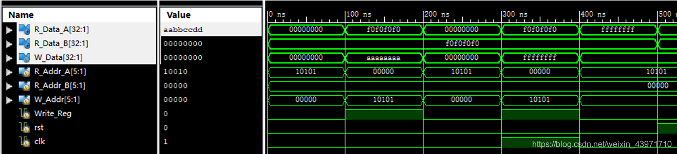
四、电路图（有就填，没有就不填）
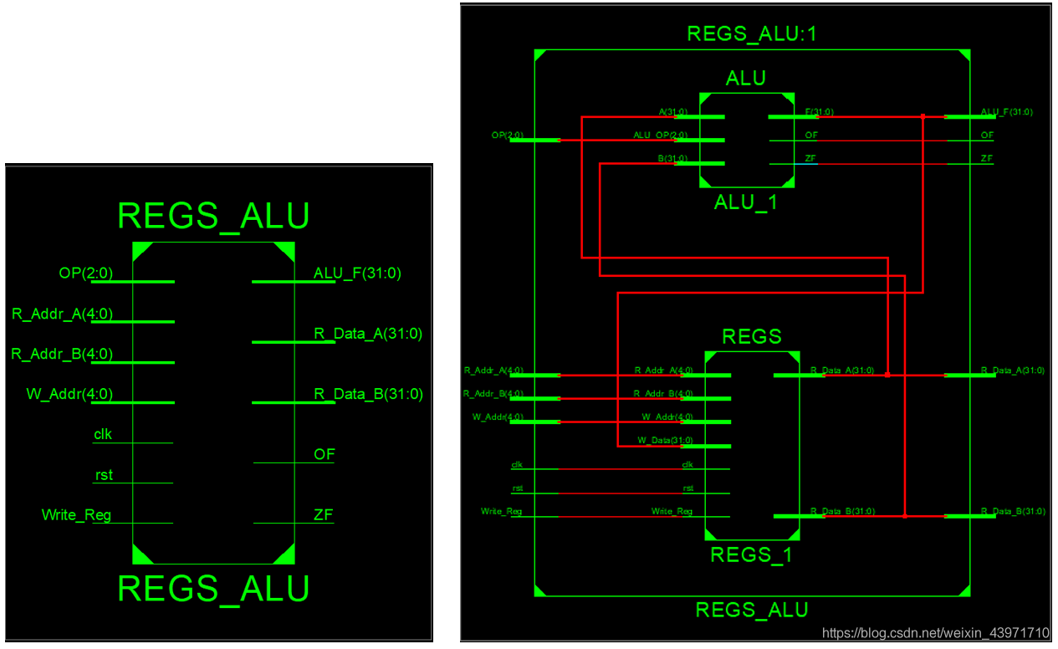
五、引脚配置（约束文件，有就填，没有就不填））
六、实验分工（需写清楚每个人负责的工作，以及个人贡献在小组总工作量中的占比）
实验由应宇杰和于龙轩合作完成，于龙轩完成完成配置环境，代码编写，语言编译，应宇杰参与代码编写，协助解决代码编写过程中遇到的问题完成功能测试环节，报告编写任务。
七、实验收获（心得体会等，请以个人为单位分别写）
学会寄存器堆和ALU结合使用，在学习使用寄存器堆时，了解到寄存器有两个read端口和一个write端口，并用write_reg来标识是否写入，结合ALU把寄存器堆的两个读入配合ALU_OP（ALU类型）输出结果输入到寄存器堆中。

